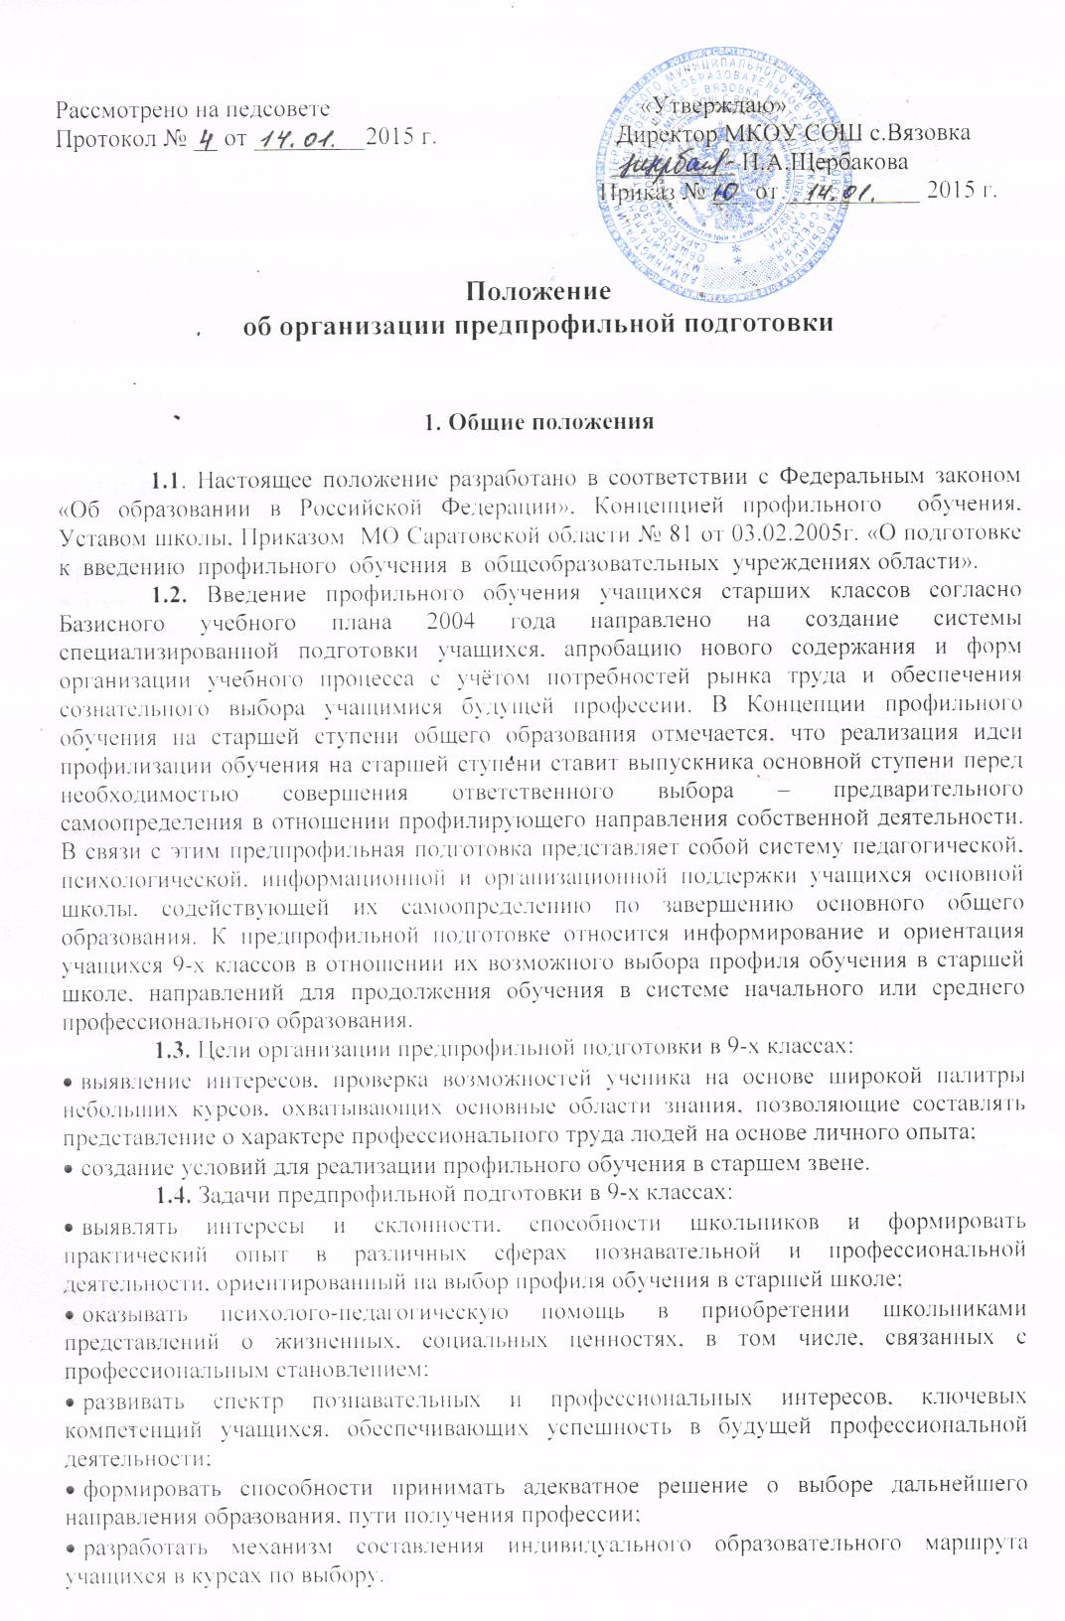
направления образования, пути получения профессии;
- разработать механизм составления индивидуального образовательного маршрута учащихся в курсах по выбору.
1.5. Основные приоритеты профильного обучения:
- признание права старшего школьника на выбор уровня собственных достижений (обязательного или повышенного) и обеспечение этой возможности путем открытого предъявления требований к обязательному уровню освоения содержания образования;
- расширение перечня учебных предметов и курсов, изучаемых на основе добровольного выбора школьника.

2. Содержание и организация образовательного процесса

2.1. Организация образовательного процесса в 9-х классах строится на основе Федерального Базисного учебного плана, утверждённого приказом Министерства образования РФ от 09.03.2004 года № 1312, учебного плана школы, разработанного с учётом рекомендаций МО РФ по осуществлению предпрофильной подготовки.
2.2. Базовый минимальный объём предпрофильной подготовки равен 102 учебным часам в год, что составляет 3 учебных часа в неделю. Эти 102 учебных часа на предпрофильную подготовку распределяются следующим образом:
- 3 учебных часа в неделю в 1 четверти используются для информационной работы, курсов психолого-педагогического сопровождения и ориентационные курсы.
- 3 учебных часа в во 2 и 4 четвертях отводятся на специально организованные, краткосрочные курсы по выбору: предметные, межпредметные и ориентационные курсы;
2.3. Предпрофильная подготовка реализуется в рамках полной 6-дневной учебной недели. Курсы по выбору входят в обязательную нагрузку учащихся и планируются в рамках расписания. Учащиеся 9-х классов самостоятельно, исходя из своих профильных интересов и склонностей, выбирают тот или иной курс, чтобы проверить себя и свои силы.
2.4. Профильная ориентация (оказание учащимся психолого-педагогической поддержки в проектировании продолжения обучения в профильных и непрофильных классах старшей ступени, учреждениях начального и среднего профессионального образования, анкетирование и консультирование девятиклассников) и информационная работа (знакомство с местными учреждениями возможного продолжения образования после 9-го класса, изучение особенностей их образовательных программ, условий приёма, посещение дней открытых дверей и др.) осуществляются во внеучебное время.
2.5. Особенностями курсов по выбору являются: вариативность, краткосрочность. При всех возможных вариантах организации курсов по выбору инвариантными являются следующие условия:
- курсы представлены в количестве, позволяющем ученику осуществить реальный выбор;
- курсы помогают ученику оценить свой потенциал с точки зрения образовательной перспективы;
- курсы способствуют созданию положительной мотивации обучения на планируемом профиле;
- курсы знакомят ученика со спецификой видов деятельности, которые будут для него ведущими, если он совершит тот или иной выбор сферы профессиональной деятельности, пути (направления) получения им образования в профессиональной школе;
- курсы предусматривают использование современных образовательных технологий, предполагающих деятельностное и ценностное освоение содержания (информационных, проектных, проблемного обучения и др.)
- курсы предпрофильной подготовки не дублируют базовый курс, они готовят ученика не только к сдаче экзаменов, но и к успешному обучению в профильной школе.
2.6. В качестве программ курсов по выбору используются не только программы, рекомендованные МО РФ, но и авторские, разработанные педагогами образовательного учреждения. Авторские программы проходят независимую экспертизу, осуществляемую муниципальным экспертным советом, и утверждаются Педагогическим советом школы.
2.7. Программы курсов по выбору предусматривают:
- подготовку выпускников основной ступени к осознанному выбору профиля обучения на старшей ступени;
- выявление интересов и склонностей, способностей учащихся, формирование практического опыта в различных сферах познавательной и профессиональной деятельности.
2.8. В целях индивидуализации процесса обучения, более активного применения проектных и исследовательских форм и методов работы, при организации курсов по выбору классы делятся на подгруппы. Минимальная наполняемость группы для изучения курсов по выбору - 5 человек.

3.Управление предпрофильной подготовкой

3.1. Управление предпрофильной подготовкой проводится в соответствии с Уставом, Правилами внутреннего трудового распорядка, учебным планом школы.
3.2. Предпрофильная подготовка организуется по приказу директора школы с начала учебного года. Приказом директора утверждаются обязанности заместителя директора, курирующего данное направление работы, классных руководителей 9-х классов по данному направлению, педагога-психолога. Приказом распределяются обязанности и нагрузка по организации информационной, профориентационной работы с учащимися, нагрузка по ведению курсов по выбору.
3.3. Нагрузка учителей по ведению курсов по выбору не является стабильной на весь учебный год, она зависит от количества учащихся, выбравших данный курс для изучения.
3.4. Группы учащихся для прохождения предпрофильной подготовки формируются приказом руководителя общеобразовательного учреждения по заявлению учащихся.

4. Порядок оценивания результативности обучения

4.1. Образовательные результаты изучения курсов по выбору могут быть выявлены в рамках следующих форм контроля:
- текущий контроль (беседы с учащимися по изучаемым темам, проблемам; рецензирование сообщений учащихся и т.д.);
- тематический контроль (тестовые задания );
- обобщающий (итоговый) контроль в форме презентации личных достижений, полученных в результате образовательной деятельности (самостоятельно подготовленных справок, устных и письменных докладов и сообщений, рефератов, защита проектов).

5. Финансовое обеспечение

5.1. Финансирование предпрофильной подготовки осуществляется в порядке, установленном Законом РФ «Об образовании», Типовым положением об образовательном учреждении, штатным расписанием и учебным планом школы. Основным источником финансирования являются бюджетные ассигнования, а также средства от дополнительной образовательной деятельности школы, поступлений от государственных и общественных организаций и целевых взносов юридических и частных лиц.

